Joga na zmęczone oczy
Propozycja pochodzi od p. Kasi Bem - nauczycielki jogi www.namastejoga.pl.
Praca przed komputerem, sztuczne światło, długotrwałe siedzenie przed telewizorem albo czytanie sprawiają, że nasze oczy się męczą. Pomoże je odprężyć łatwa joga dla oczu.

Ćwiczenie 1. Głowę trzymamy nieruchomo, patrzymy kilka razy w górę i w dół.
Ćwiczenie 2.
Głowa nieruchoma, patrzymy kilka razy po przekątnej w prawo do góry i w lewo w dół, a potem po przekątnej w lewo do góry i prawo w dół.
Ćwiczenie 3.
Głowa nieruchomo, wykonujemy kilka pełnych kółeczek oczami w prawo, a potem w lewo.

Ćwiczenie 4.
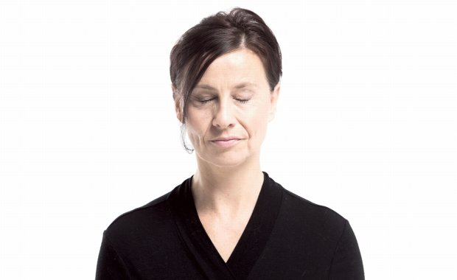
Zamykamy oczy i mocno dociskamy dolne powieki do górnych, tak jakbyśmy chcieli je skleić. Z ciągle zamkniętymi oczami patrzymy na czubek nosa. Otwieramy oczy.
Każde ćwiczenie powtarzamy pięć razy. Po wykonaniu każdej serii mrugamy przez chwilę oczami, żeby rozluźnić napięcie, oraz przykładamy do oczu rozgrzane szybkim pocieraniem jedną o drugą dłonie i robimy każdorazowo kilka głębokich oddechów.
Korzyści z ćwiczeń: poprawa widzenia, zrelaksowane i wzmocnione mięśnie okrężne oczu, redukcja napięcia w oczach i całym ciele. Dobrym sposobem na zmęczone oczy jest także spoglądanie przez kilka minut za okno na chmury czy drzewa. Takie patrzenie bez napięcia połączone ze spokojnym, głębokim oddechem odpręży nie tylko wzrok, ale także dotleni cały organizm i poprawi koncentrację.

